新 书 推 荐

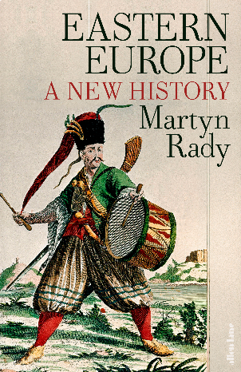
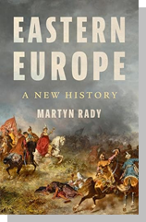
中文书名：《东欧新史》
英文书名：EASTERN EUROPE: A New History
作 者：Martyn Rady
出 版 社：Basic Books
代理公司：PFD/ANA/Jessica
页 数：528页
出版时间：2027年4月
代理地区：中国大陆、台湾
审读资料：电子稿
类 型：历史
版权已授：美国、英国、爱沙尼亚、德国、荷兰、罗马尼亚
作者前作已授权15个语区：中国大陆、巴西、克罗地亚、捷克、匈牙利、韩国、立陶宛、波兰、葡萄牙、罗马尼亚、希伯来语、斯洛伐克、西班牙、俄罗斯、土耳其、乌克兰
亚马逊畅销书排名：#75 in Romania History

内容简介：

本书出自《哈布斯堡王朝》（The Habsburgs）与《中间王国》（The Middle Kingdoms）作者之手，生动讲述欧洲东部边境绵延1500年的历史，展现此地不断变迁的疆界、帝国纷争与文化交融。

在《东欧新史》一书中，历史学家马丁・拉迪（Martyn Rady）梳理了欧洲东部边境地带的漫长过往，揭示这片土地始终独具特质：它既是征伐之地，也是文明交流之所，孕育出令人惊叹的独特文明。

从5世纪西罗马帝国覆灭直至今日，这片西起波罗的海，东至博斯普鲁斯海峡与黑海的广袤土地，几度沦为各大帝国的角逐猎物，也曾陷入无人管辖的真空状态，有时还诞生过本土崛起的帝国雏形。在东欧，匈人、维京人、阿尔巴尼亚人、斯拉夫人、奥斯曼土耳其人等族群在此交汇碰撞，催生出宗教、政治、艺术与文化传统的奇妙融合。草原骑兵、天主教十字军战士，还有投掷炸弹的民族主义者，都在这片土地留下印记，进而改写了世界历史。

正如《东欧新史》一书所呈现的，该地区过去数十年的动荡——从巴尔干战争到俄乌冲突，不过是东欧波澜壮阔故事里新一轮的历史轮回。

作者简介：


马丁·拉迪（Martyn Rady），伦敦大学学院斯拉夫与东欧研究学院历史学教授，主要研究领域为中欧史。马丁·拉迪为当今国际上哈布斯堡家族研究造诣深厚的学者之一，历任伦敦大学学院斯拉夫与东欧研究学院的学术会议主席和历史系主任。2004年，拉迪被授予现代人文研究协会终身荣誉会员。曾著有《哈布斯堡帝国简史》《查理五世》等历史著作。

全书目录：

地图目录
关于名称的说明

引言：绘制东欧地图
1 密林降临罗马
2 阿提拉之后
3 草原上的亚特兰蒂斯
4 米克拉加德与鲍里斯可汗的困境
5 沙皇与军阀
6 蒙古—鞑靼人的世界
7 山地与异端
8 《罗兰之歌》与罗马尼亚人
9 波罗的海荒原与欧洲的东部壁垒
10 奥斯曼帝国与三大家族
11 环北极北方与神圣俄罗斯
12 信仰、异见与犹太人
13 黑蟹与其他殖民空间
14 旷野与哥萨克
15 要塞与战略危机
16 布加勒斯特与拜占庭
17 俄罗斯的西部帝国
18 后宫奴隶与其他女性
19 地图空白处与各大强国
20 宏大思潮与古老帝国
21 欧洲“病夫”与保加利亚
22 伪装的政治
23 毛皮加利西亚与波斯尼亚单间公寓
24 世界大战与民族国家的诞生
25 政治暴力
26 乌克兰：未来主义与大饥荒
27 生存空间幻想与大屠杀
28 共产主义及其不满者

结语
致谢
拓展阅读
注释
索引

感谢您的阅读！
请将反馈信息发至：版权负责人
Email：Rights@nurnberg.com.cn
安德鲁·纳伯格联合国际有限公司北京代表处
北京市海淀区中关村大街甲59号中国人民大学文化大厦1705室, 邮编：100872
电话：010-82504106
公司网址：http://www.nurnberg.com.cn
书目下载：http://www.nurnberg.com.cn/booklist_zh/list.aspx
书讯浏览：http://www.nurnberg.com.cn/book/book.aspx
视频推荐：http://www.nurnberg.com.cn/video/video.aspx
豆瓣小站：http://site.douban.com/110577/
新浪微博：安德鲁纳伯格公司的微博_微博 (weibo.com)
小 红 书：“安德鲁读书”， “安德鲁童书”
微信订阅号：ANABJ2002


